Министерство образования и науки Российской Федерации Федеральное агентство по образованию Федеральное государственное бюджетное образовательное учреждение высшего образования «Вятский государственный университет»

Факультет автоматики и вычислительной техники

Кафедра электронных вычислительных машин

Лабораторная работа №3

по курсу «Вычислительная математика»

# «Методы приближения функций»

Вариант 18

Выполнил студент группы ИВТ-21______________/Птахова А.М/

Проверил ________________________________/ Исупов К.С./

Киров 2021

**1. Задание:**

1. По таблице с неравноотстоящими значениями аргумента выполнить интерполяцию, используя формулу Лагранжа. Точность E<=0,000001.

Задание:

X=0,692

0,62 0,537944

0,67 0,511709

0,74 0,477114

0,80 0,449329

0,87 0,418952

0,96 0,382893

0,99 0,371577

2. По таблице с равноотстоящими значениями аргумента вычислить значения функции для заданных значений аргументов, используя первую и вторую интерполяционные формулы Ньютона. Точность E<=0.000001.

Задание:

X1=0,1243; X2=0,492; X3=0,0024; X4=0,660;

0,01 0,991824

0,06 0,951935

0,11 0,913650

0,16 0,876905

0,21 0,841638

0,26 0,807789

0,31 0,775301

0,36 0,744120

0,41 0,714198

0,46 0,685470

0,51 0,657902

0,56 0,631442

3. По заданным экспериментальным точкам выбрать вид эмпирической зависимости и выполнить среднеквадратичное приближение функции, применив метод наименьших квадратов для оценки параметров выбранной зависимости.

Задание:

0,1 1,91

0,2 3,03

0,3 3,98

0,4 4,82

0,5 5,59

0,6 6,31

0,7 7,00

0,8 7,65

0,9 8,27

1,0 8,88

4. Проверить результаты с помощью системы Mathcad.

2. Необходимые теоретические сведения

## Многочлен Лагранжа

При глобальной интерполяции на всем интервале http://aco.ifmo.ru/el_books/numerical_methods/lectures/images/image104.png строится единый многочлен. Одной из форм записи интерполяционного многочлена для глобальной интерполяции является многочлен Лагранжа:

http://aco.ifmo.ru/el_books/numerical_methods/lectures/images/image142.png          (3.11)

где http://aco.ifmo.ru/el_books/numerical_methods/lectures/images/image143.png – базисные многочлены степени *n*:

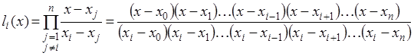        (3.12)

То есть многочлен Лагранжа можно записать в виде:

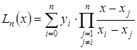          (3.13)

Многочлен http://aco.ifmo.ru/el_books/numerical_methods/lectures/images/image143.png удовлетворяет условию http://aco.ifmo.ru/el_books/numerical_methods/lectures/images/image146.png. Это условие означает, что многочлен равен нулю при каждом http://aco.ifmo.ru/el_books/numerical_methods/lectures/images/image147.png кроме http://aco.ifmo.ru/el_books/numerical_methods/lectures/images/image109.png, то есть http://aco.ifmo.ru/el_books/numerical_methods/lectures/images/image148.png – корни этого многочлена. Таким образом, степень многочлена http://aco.ifmo.ru/el_books/numerical_methods/lectures/images/image149.png равна *n* и при http://aco.ifmo.ru/el_books/numerical_methods/lectures/images/image150.png обращаются в ноль все слагаемые суммы, кроме слагаемого с номером http://aco.ifmo.ru/el_books/numerical_methods/lectures/images/image151.png, равного http://aco.ifmo.ru/el_books/numerical_methods/lectures/images/image110.png.

Выражение (3.11) применимо как для равноотстоящих, так и для не равноотстоящих узлов. Погрешность интерполяции методом Лагранжа зависит от свойств функции http://aco.ifmo.ru/el_books/numerical_methods/lectures/images/image152.png*,* от расположения узлов интерполяции и точки *x*. Полином Лагранжа имеет малую погрешность при небольших значениях *n* (*n*<20). При больших *n* погрешность начинает расти, что свидетельствует о том, что метод Лагранжа не сходится (то есть его погрешность не убывает с ростом *n*).

Многочлен Лагранжа в явном виде содержит значения функций в узлах интерполяции, поэтому он удобен, когда значения функций меняются, а узлы интерполяции неизменны. Число арифметических операции, необходимых для построения многочлена Лагранжа, пропорционально http://aco.ifmo.ru/el_books/numerical_methods/lectures/images/image153.png и является наименьшим для всех форм записи. К недостаткам этой формы записи можно отнести то, что с изменением числа узлов приходится все вычисления проводить заново.

Кусочно-линейная и кусочно-квадратичная локальные интерполяции являются частными случаями интерполяции многочленом Лагранжа.

## Многочлен Ньютона

Другая форма записи интерполяционного многочлена – интерполяционный многочлен Ньютона с разделенными разностями. Пусть функция http://aco.ifmo.ru/el_books/numerical_methods/lectures/images/image152.png задана с произвольным шагом, и точки таблицы значений пронумерованы в произвольном порядке.

**Разделенные разности** нулевого порядка совпадают со значениями функции в узлах. Разделенные разности первого порядка определяются через разделенные разности нулевого порядка:

http://aco.ifmo.ru/el_books/numerical_methods/lectures/images/image154.png          (3.14)

Разделенные разности второго порядка определяются через разделенные разности первого порядка:

http://aco.ifmo.ru/el_books/numerical_methods/lectures/images/image155.png          (3.15)

Разделенные разности *k*-го порядка определяются через разделенные разности порядка http://aco.ifmo.ru/el_books/numerical_methods/lectures/images/image156.png:

http://aco.ifmo.ru/el_books/numerical_methods/lectures/images/image157.png          (3.16)

Используя понятие разделенной разности интерполяционный многочлен Ньютона можно записать в следующем виде:

http://aco.ifmo.ru/el_books/numerical_methods/lectures/images/image158.pnghttp://aco.ifmo.ru/el_books/numerical_methods/lectures/images/image159.png    (3.17)

За точностью расчета можно следить по убыванию членов суммы (3.17). Если функция достаточно гладкая, то справедливо приближенное равенство http://aco.ifmo.ru/el_books/numerical_methods/lectures/images/image160.png. Это приближенное равенство можно использовать для практической оценки погрешности интерполяции: http://aco.ifmo.ru/el_books/numerical_methods/lectures/images/image161.png.

**Метод наименьших квадратов**

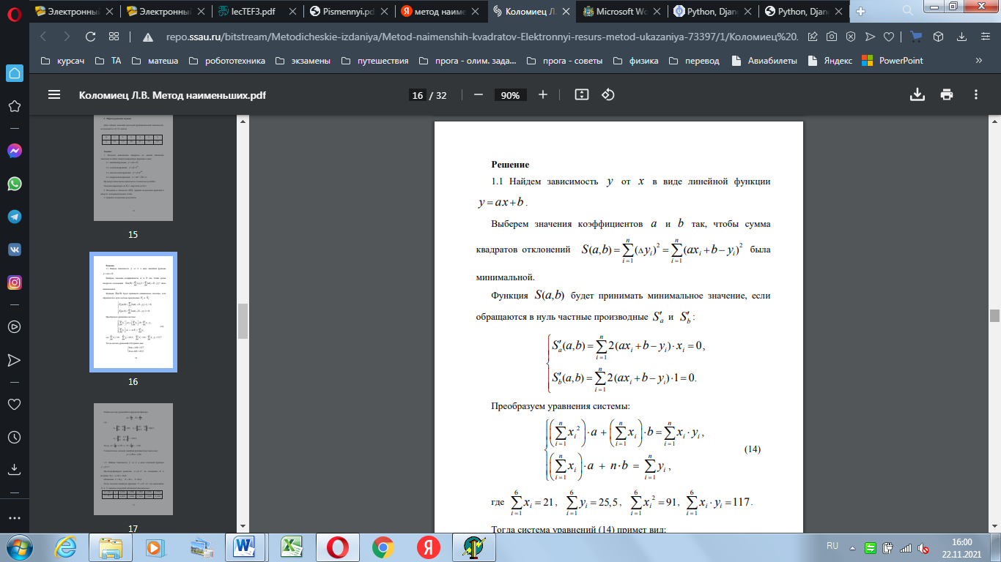

**3. Практическая часть**

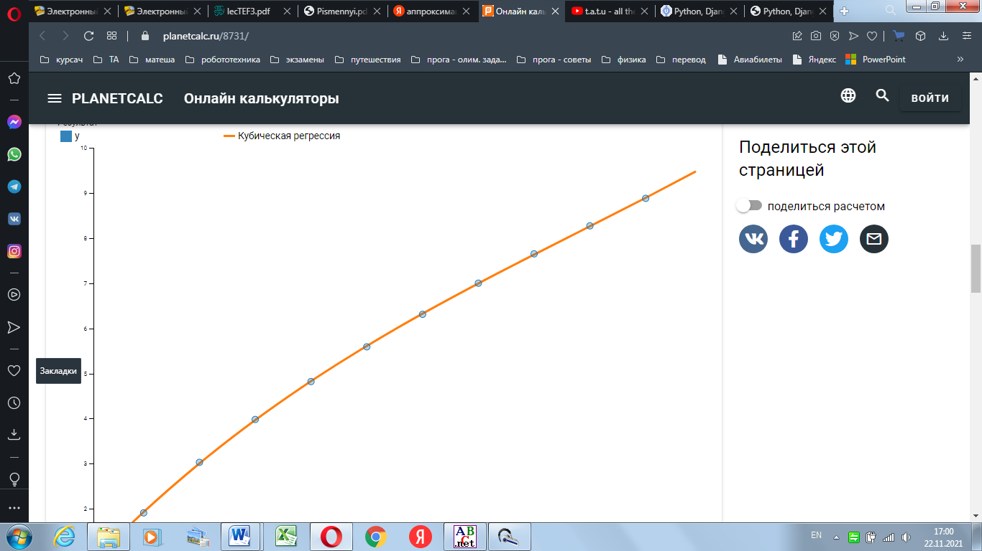

Рисунок 1 - график

**4. Экранные формы**

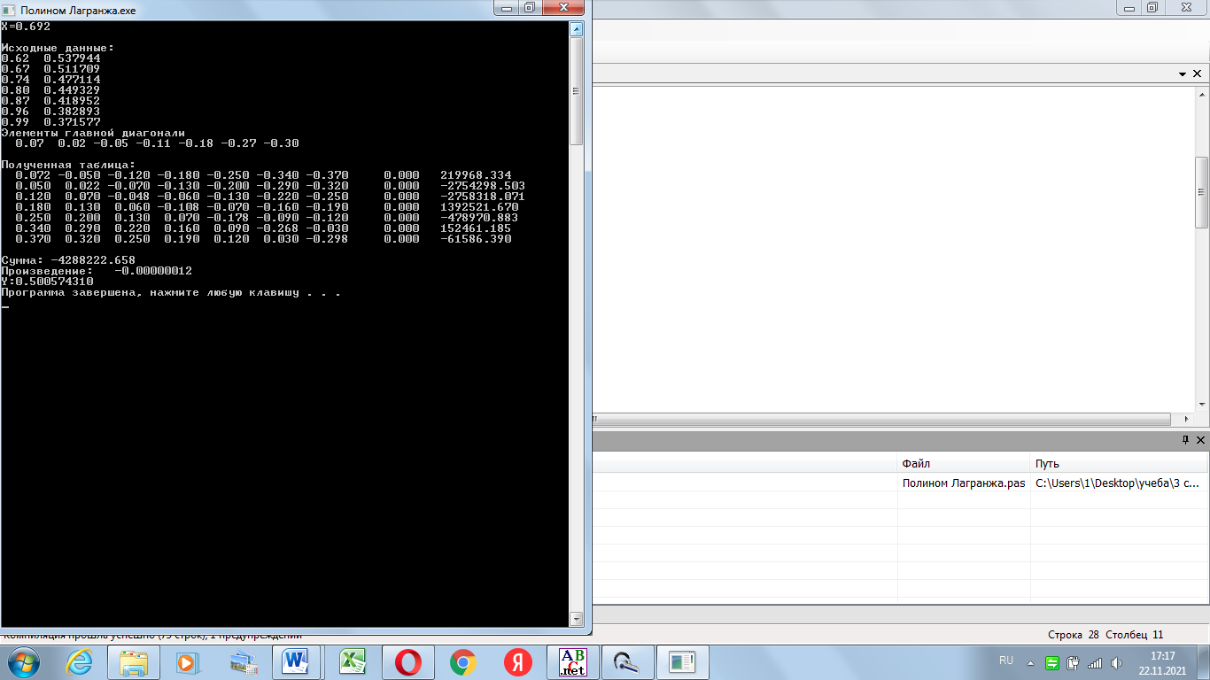

Рисунок 2 – полином Лагранжа

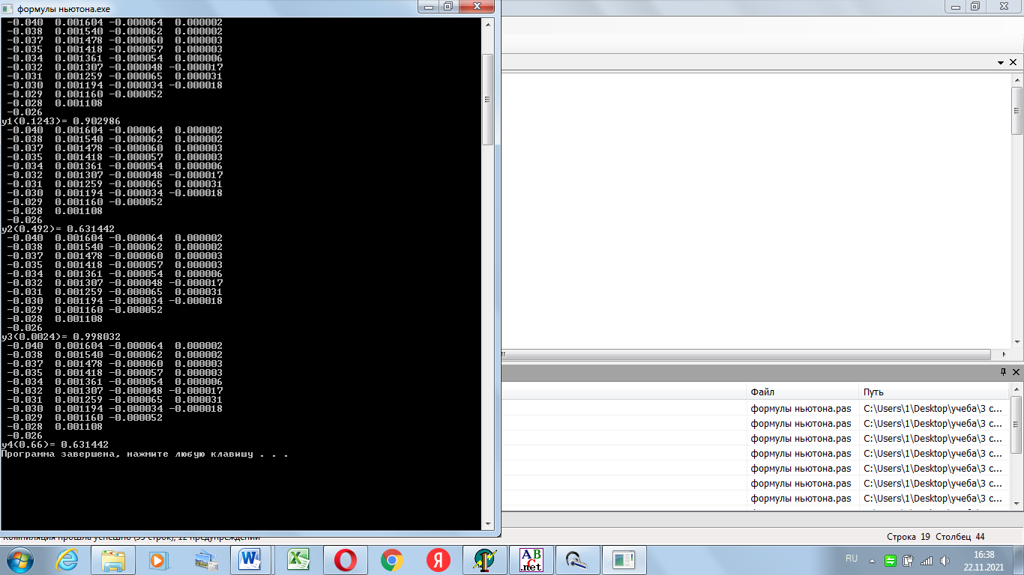

Рисунок 3 – полином Ньютона

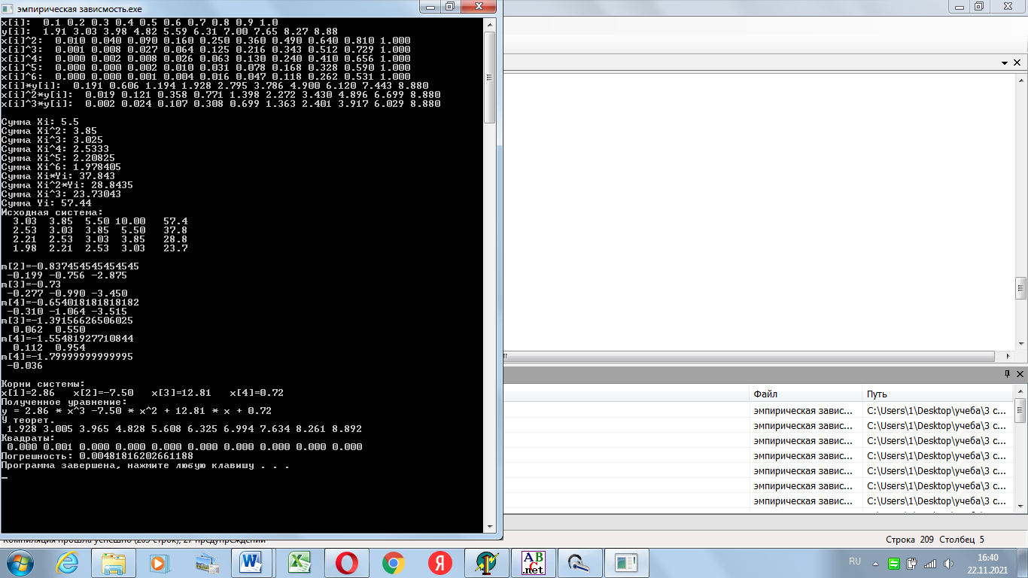Рисунок 4 – эмпирическая зависимость

**5. Проверка результатов**

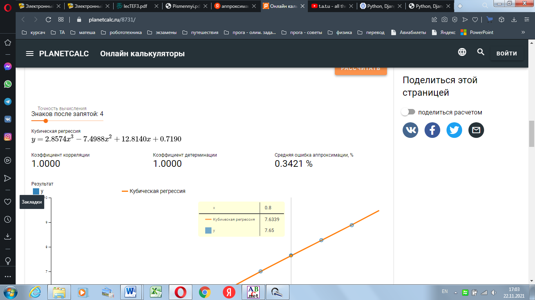

Рисунок 5 – формула эмирической зависимости

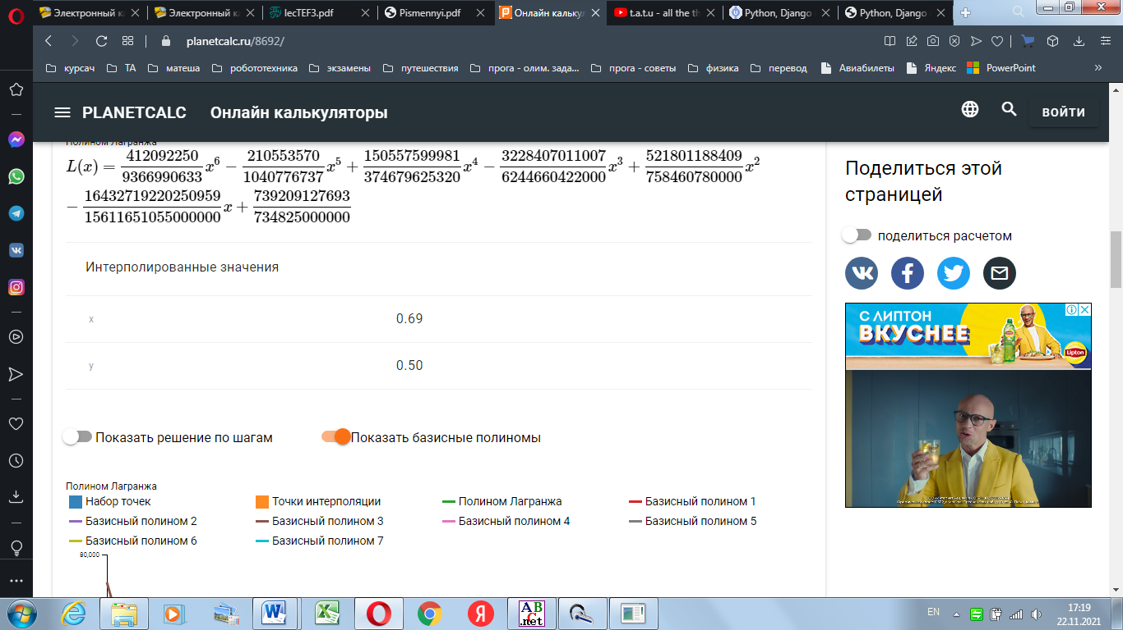

Рисунок 6 – ответ при использовании полинома Лагранжа

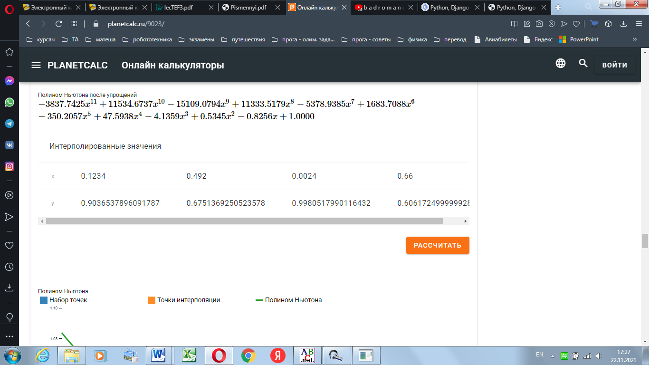

Рисунок 7 – ответы при оспользовании методов Ньютона

**6. Вывод**

В ходе лабораторной работы были получены навыки применения численных методов для приближения функции.